实验报告

1. 问题描述

设计开发一个"交大自助游"校园旅游咨询程序，给初次来交大参观的人员一个景点路线规划和介绍。

要求使用图来表示，实际问题转换成求最短路径问题。

要求：

## （1） 数据表示

景点数据包括：编号、名称、位置信息（如坐标）、景点介绍等相关信息，保存在文件或者数据库中；

道路信息包括：端点1（景点号）、端点2（景点号）、道路长度、道路轨迹信息等，保存在文件或者数据库中；

数据结构设计：

使用图来表示系统相关数据，完成图的表示与存储；

完成图的创建、遍历、最短路径、最小生成树算法实现；

完成自己定义的数据结构：C++使用类，C使用独立的头文件和源文件。

## （2）   GUI

C++或C实现的GUI，不限IDE

## （3） 基本功能

图形展示交大主校区校园图，有明确的景点分布（应包含主要教学楼、图书馆、体育场/馆、学生活动中心、校史馆等主要建筑物及校训碑、明湖爱知亭等标记性景点）；

利用地图软件确定景点之间的距离，并抽象成图数据结构来表示；

使用文件或者数据库保存景点和路径信息；

如图1为抽象出来的一个无向带权图示例：

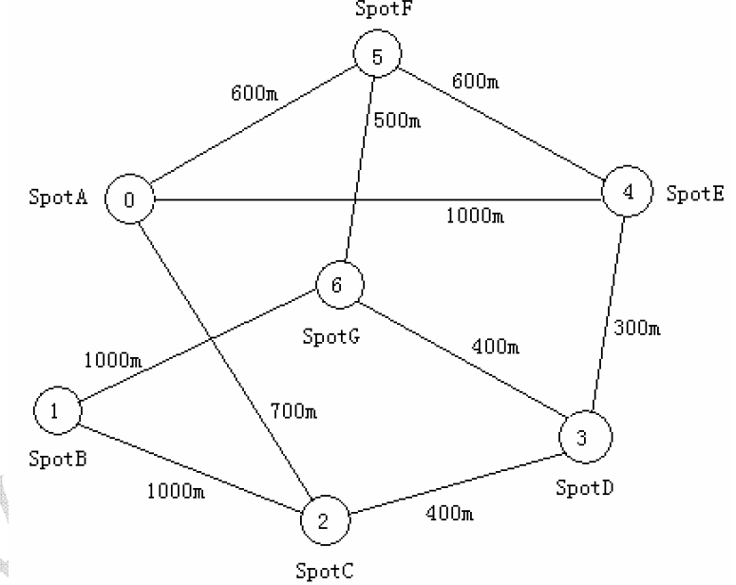

图   1  无向带权图实例

完成GUI交互式景点信息查询，显示介绍信息；

GUI交互指定起点和终点，显示可达路径，推荐最短路径，显示路线及长度；

指定起点，可以生成完全景点的推荐游览路线（图的遍历）。

1. 设计思路

UML类图：

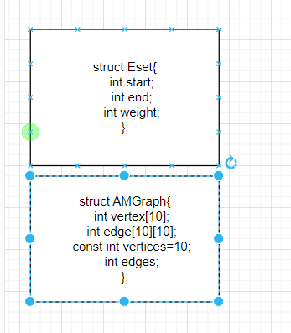

结构体：分别用于克鲁斯卡尔的边表示和图的表示

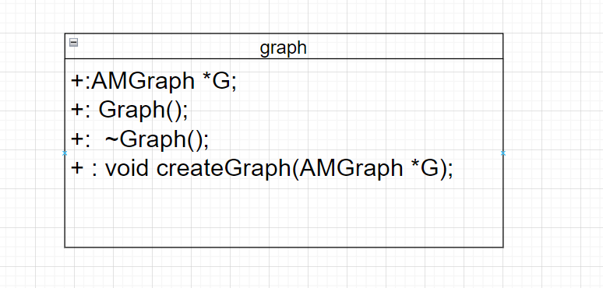

图的类的表示，分别用于构造析构图图的数据结构表示，用邻接矩阵的方式表示

连接数据库：

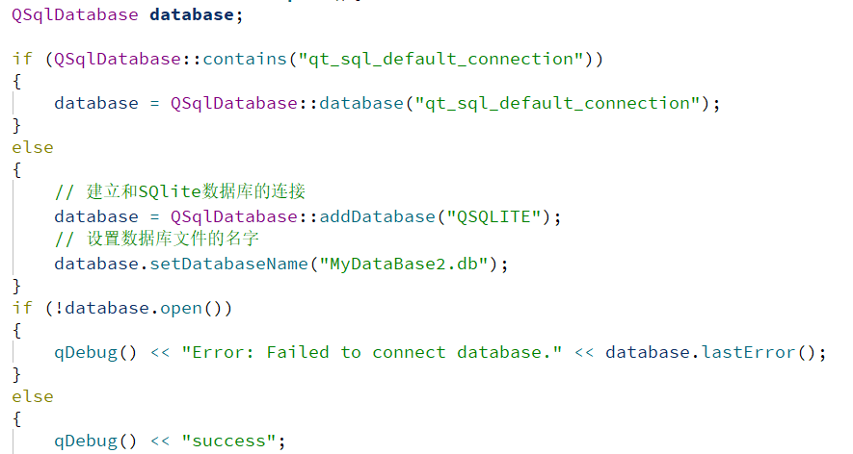

与数据库进行连接，如果连接成功并打开成功设置数据库文件怎显示成功

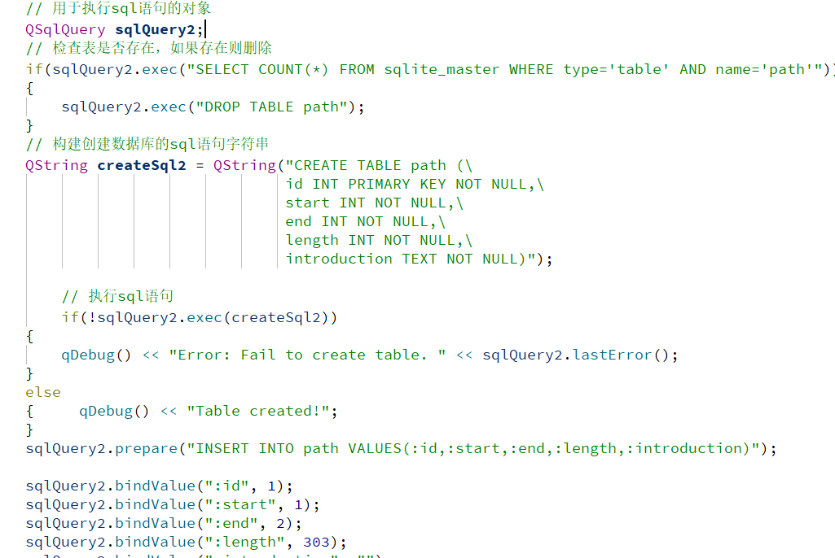

首先创建table对象，如果表存在则删除重新创建，对表格内的存入数据进行规范

将数据存入数据库，每次插入一条数据，如果插入成功则显示成功

制定个数景点进行遍历：

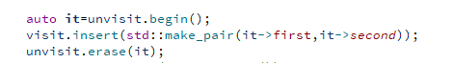

关键思路一：将指定的景点分为遍历过和没有遍历过的景点

每次加入一个景点，从unvisit中删除并加入到visit中

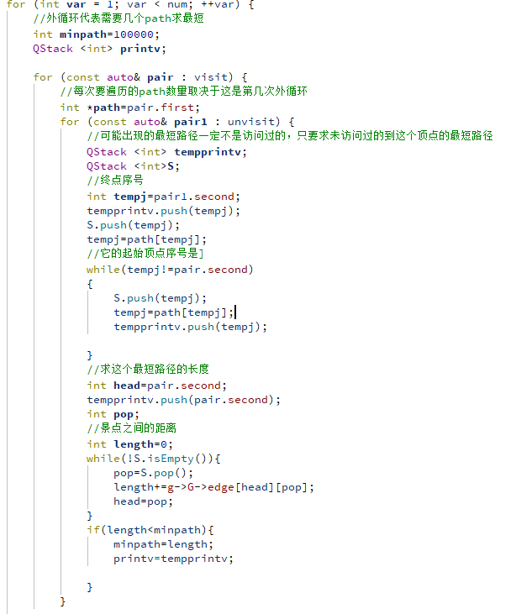

关键思路二：怎么样把分离点连接起来

每个景点都有自己的对应的迪杰斯特拉算法的算出的path，path代表每个景点到其他定点的最短路径的前面一个顶点。

总共进行num次循环，每一次循环目标在找到最近的顶点加入到已经走过的visit中

第二次循环：外部的第几次循环就代表需要访问几个已经加入visit中的景点。

第三层循环，将unvisit中的景点找出与visit中的最短路径进行更新。

内部的循环走完之后，会找到一个与visit中任意一个景点最短的点加入到visit中。如此每次找到一个最近的点加入，直到所有的景点都被连接上。

1. 测试即运行结果

数据库的存储与查询

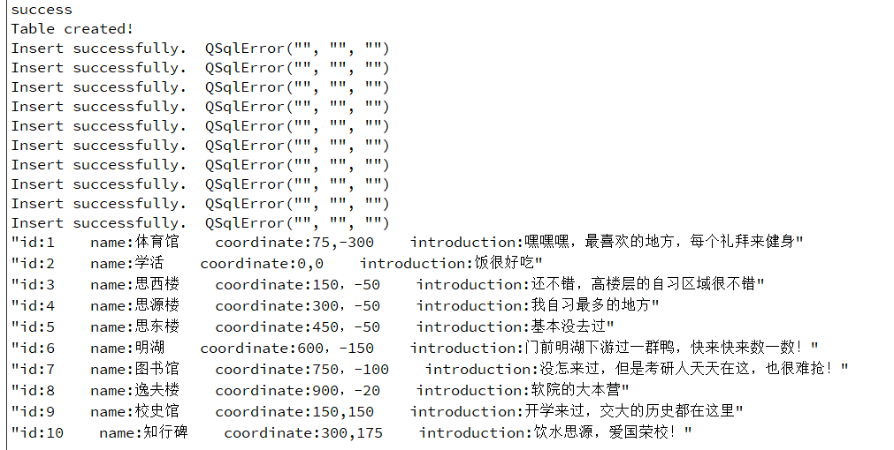

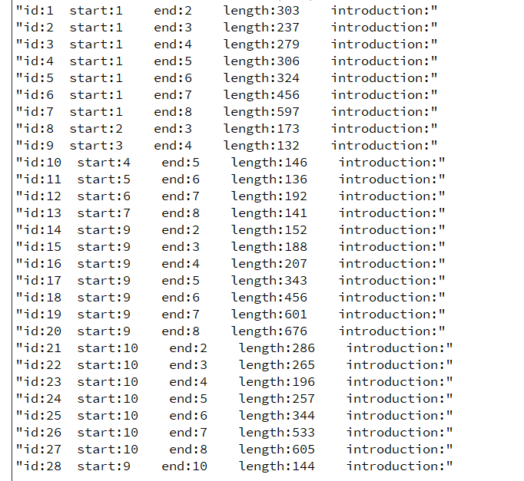

找到两点之间的最短路径并显示所有的可达路径

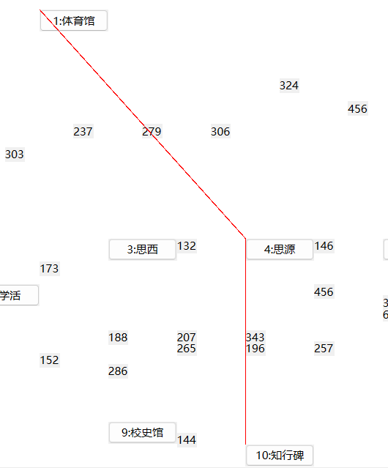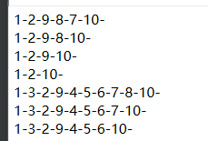

遍历整张图

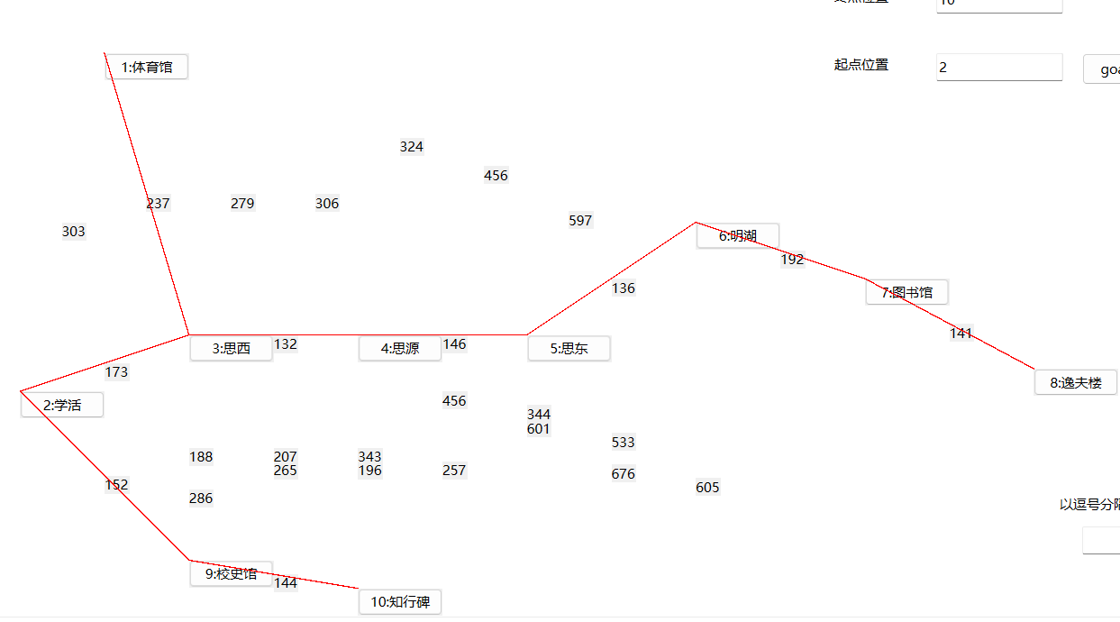

制定景点数遍历

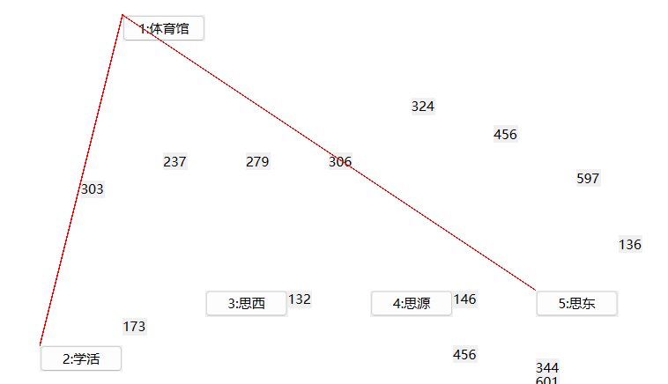

Gui交互式显示景点信息

